Đánh giá điểm thực hành:

* Chuyên cần, tham gia đầy đủ, đúng giờ, nghiêm túc hoàn thành bài theo mẫu
* Hoàn thành bài tập theo yêu cầu đúng hạn.
* Làm báo cáo đầy đủ theo mẫu, link bài tập nộp lên Git/GitHub nộp đúng hạn: trước trước 23h59, thứ 5, tuần học.

Yêu cầu:

* Báo cáo trên assigment: (30 %)  
  (Chụp ảnh kết quả các câu dán vào file theo mẫu sau:)
* Nộp code bài lên link Git/GitHub. (30%)
* Điểm trắc nghiệm nếu có bài trắc nghiệm cuối mỗi buổi (30%)
* Điểm danh (10%). – assigment.

**Ví dụ:**

**Bài thực hành 03 – Tuần 8, ngày 19 tháng 11 năm 2021**

* Link đã nộp bài lên Git/GitHub.
* Nội dung báo cáo kết quả thực hành

## 3.3. NỘI DUNG CHI TIẾT

Link Git Hub: <https://github.com/herolava259/20173458_LeDucTung_TKXDPM>

1. Thiết kế lớp

## xÁC ĐỊNH MỐI QUAN HỆ GIỮA CÁC LỚP

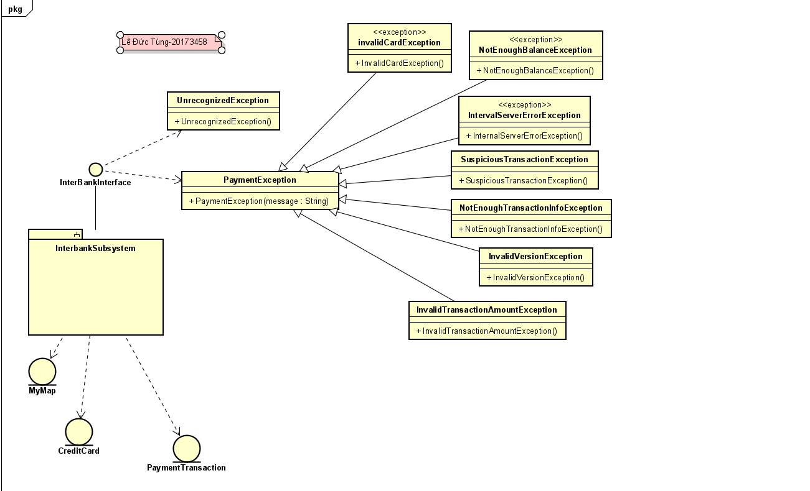

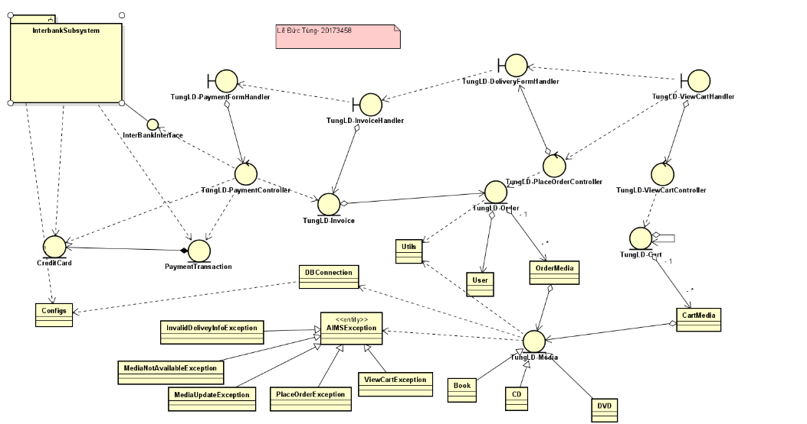

1. LỚP THIẾT KẾ
2. LỚP INTERBANK INTERFACE

* 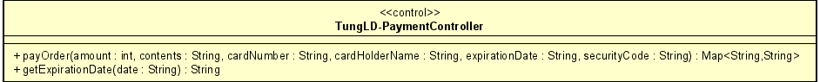

***Attribute***

Không

***Operation***

|  |  |  |  |
| --- | --- | --- | --- |
| *#* | *Tên* | *Kiểu dữ liệu trả về* | *Mô tả (mục đích)* |
| 1 | payOrder | PaymentTransaction | Thanh toán đơn hàng và trả về giao dịch thanh toán |
| 2 | refund | PaymentTransaction | Hoàn tiền và trả về giao dịch thanh toán |

*Parameter:*

* card – thẻ tín dụng để giao dịch
* amount – số tiền giao dịch
* contents – nội dung giao dịch

*Exception:*

* PaymentException – nếu mã lỗi trả về đã biết
* UnrecognizedException – nếu không tìm thấy mã lỗi trả về hoặc có lỗi hệ thống
* ***Method***
* Không
* ***State***
* Không

1. Lớp PaymentController

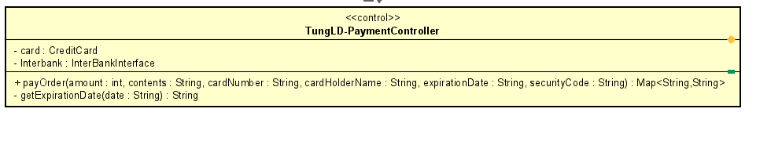

***Attribute***

|  |  |  |  |  |
| --- | --- | --- | --- | --- |
| *#* | *Tên* | *Kiểu dữ liệu trả về* | *Giá trị mặc định* | *Mô tả* |
| 1 | card | CreditCard | NULL | Represent the card used for payment |
| 2 | interbank | InterbankInterface | NULL | Represent the Interbank subsystem |

***Operation***

|  |  |  |  |
| --- | --- | --- | --- |
| *#* | *Tên* | *Kiểu dữ liệu trả về* | *Mô tả (mục đích)* |
| 1 | payOrder | Map<String,String> | Thanh toán đơn hàng và trả về giao dịch thanh toán |

*Parameter:*

* amount – số tiền giao dịch
* contents – nội dung giao dịch
* cardNumber – số thẻ
* cardHolderName – tên chủ sở hữu
* expirationDate – ngày hết hạn theo định dạng "mm/yy"
* securityCode - mã bảo mật cvv/cvc

*Exception:*

* Không

***Method***

* getExpirationDate: Chuyển dữ liệu ngày từ định dạng “mm/yy” sang “mmyy”.

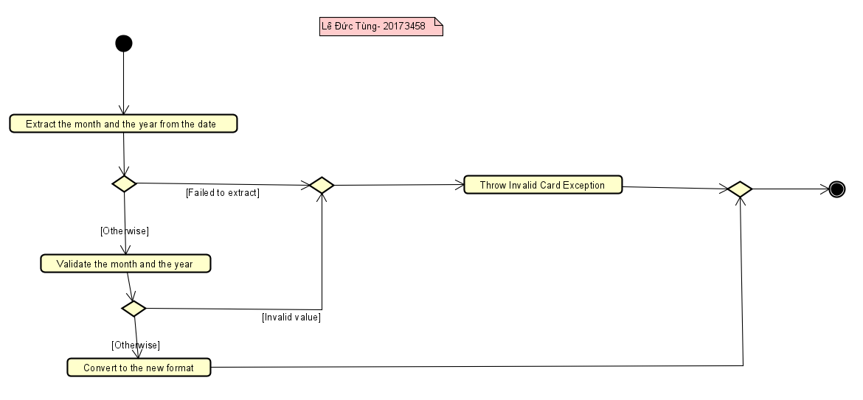

1. Biểu đồ trạng thái cho lớp Order

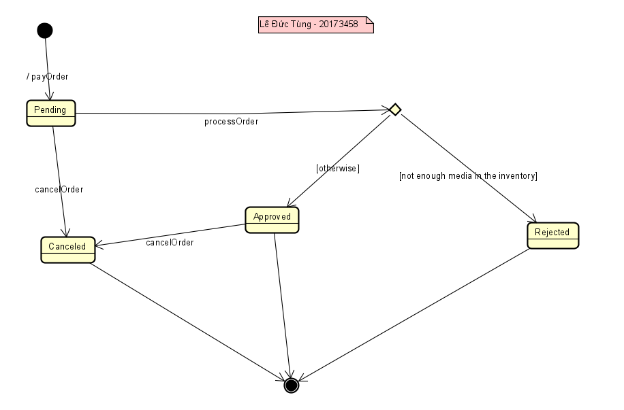

# Biểu đồ lớp thiết kế

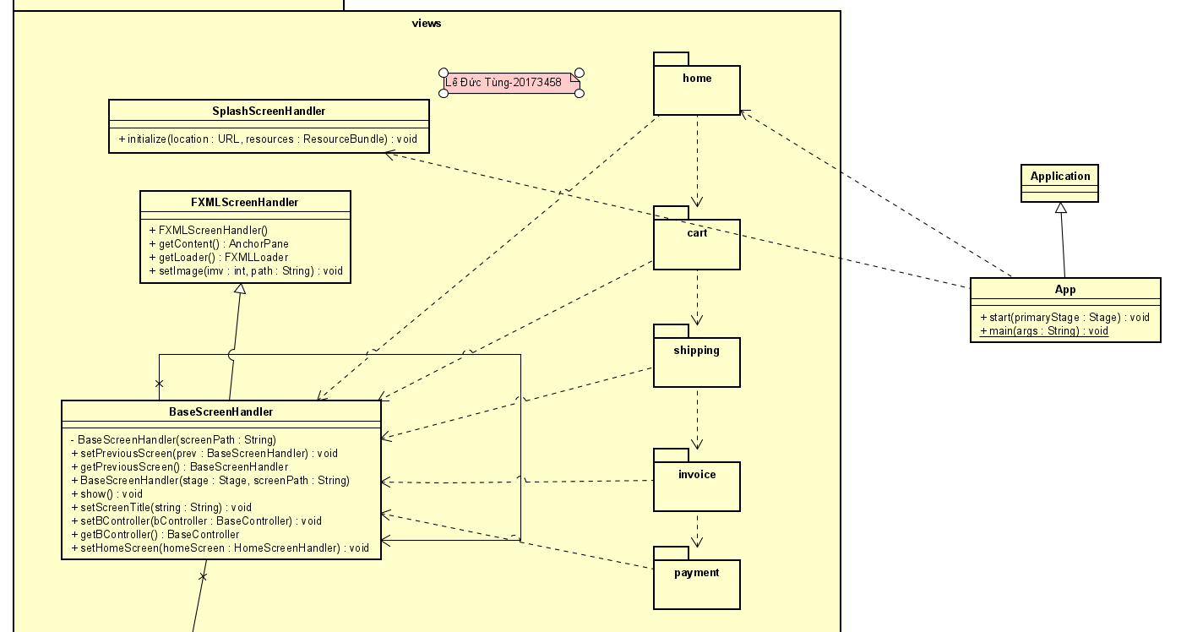

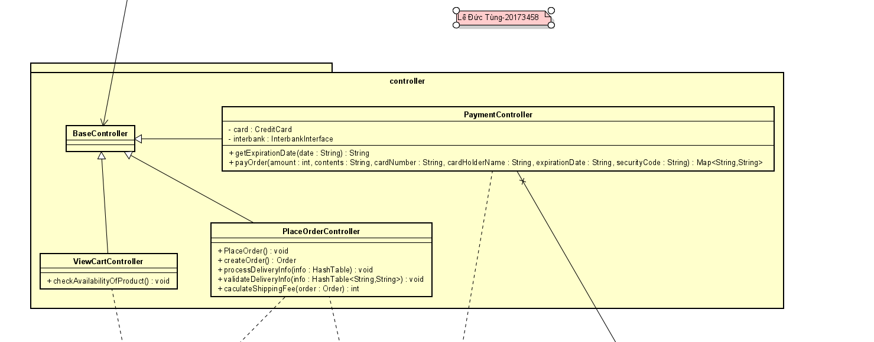

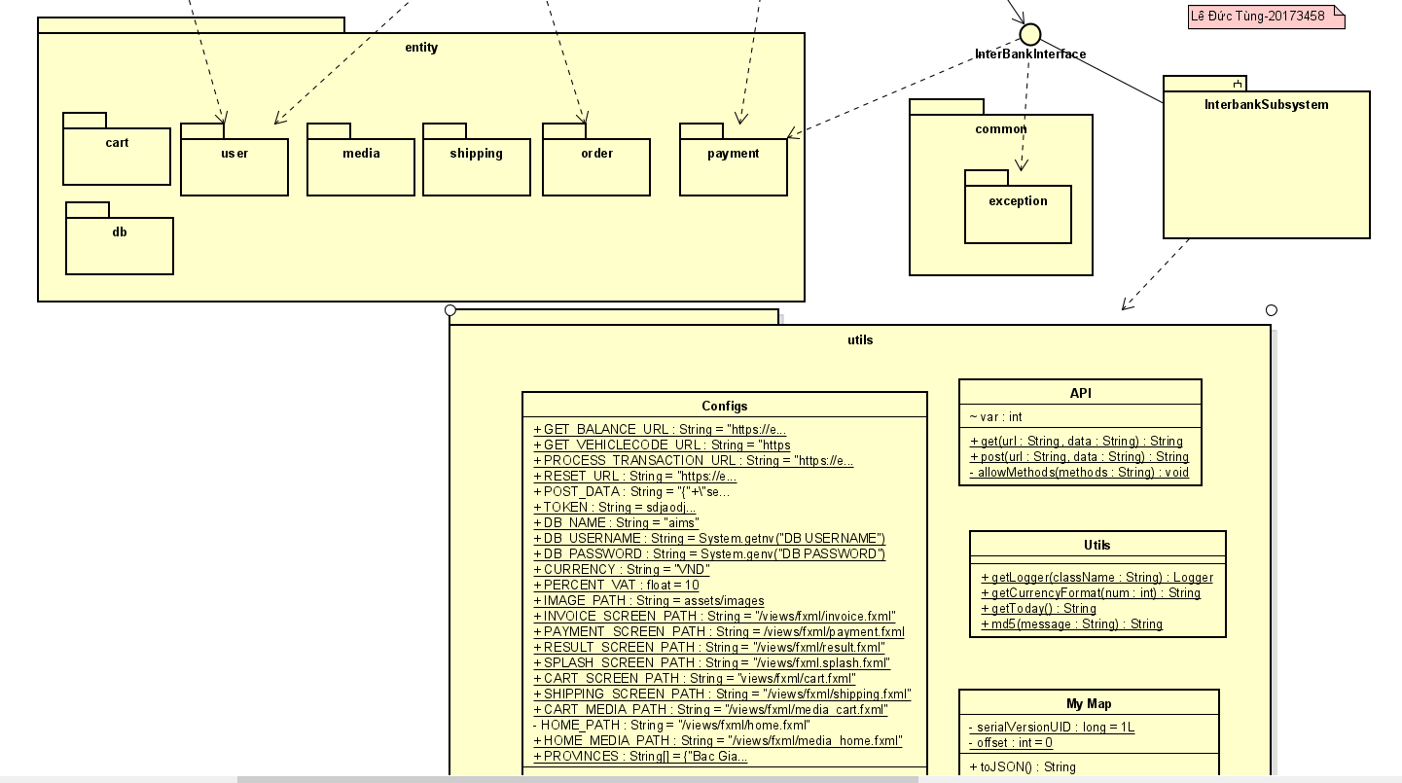

# Mô hình hóa dữ liệu

3.1 Mô hình hóa khái niệm

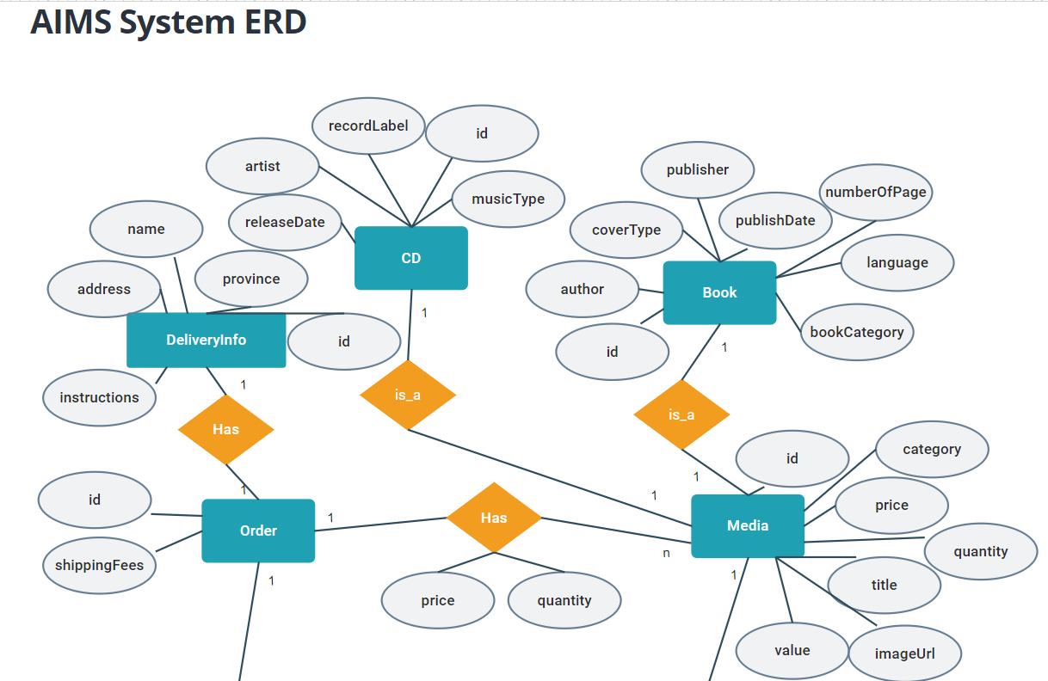

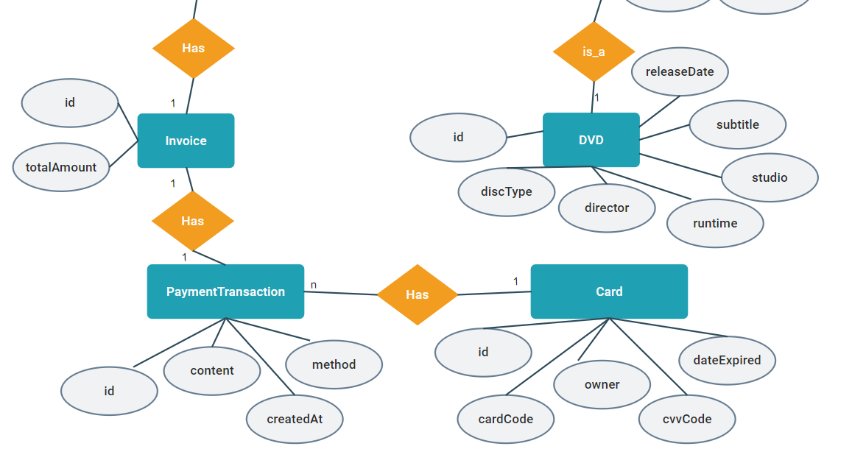

3.2 Mô hình hóa dữ liệu

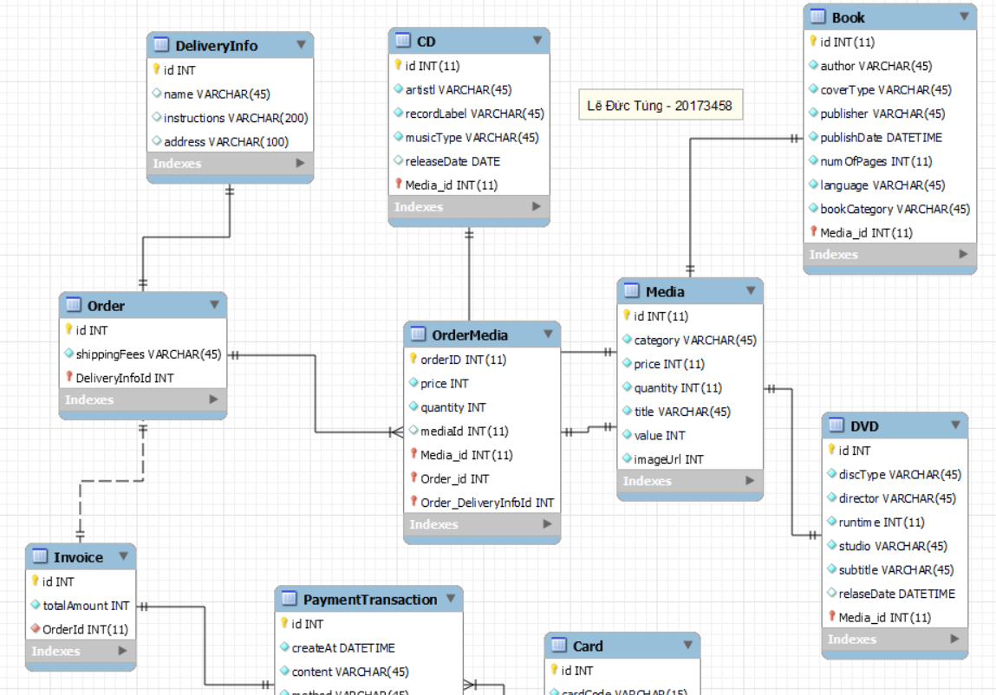



3.3 Mô hình hóa dữ liệu vật lý

* **Media**

| # | PK | FK | Column Name | Data type | Mandatory | Description |
| --- | --- | --- | --- | --- | --- | --- |
|  | x |  | id | Integer | Yes | ID, auto increment |
|  |  |  | category | VARCHAR(45) | Yes | Media type, e.g., CD, DVD |
|  |  |  | price | Integer | Yes | Current price |
|  |  |  | quantity | Integer | Yes | Number of products |
|  |  |  | title | VARCHAR(45) | Yes | Product name |
|  |  |  | value | Integer | Yes | Value of the product |
|  |  |  | imageUrl | VARCHAR(45) | Yes | Product image path |

* **CD**

| # | PK | FK | Column Name | Data type | Mandatory | Description |
| --- | --- | --- | --- | --- | --- | --- |
|  |  | x | id | Integer | Yes | ID, same as ID of Media of which type is CD |
|  |  |  | artist | VARCHAR(45) | Yes | Artist's name |
|  |  |  | recordLabel | VARCHAR(45) | Yes | Record label |
|  |  |  | musicType | VARCHAR(45) | Yes | Music genres |
|  |  |  | releasedDate | DATE | No | Release date |

* **Book**

| # | PK | FK | Column Name | Data type | Mandatory | Description |
| --- | --- | --- | --- | --- | --- | --- |
|  |  | x | id | Integer | Yes | ID, same as ID of Media of which type is Book |
|  |  |  | author | VARCHAR(45) | Yes | Author |
|  |  |  | coverType | VARCHAR(45) | Yes | Cover type |
|  |  |  | Publisher | VARCHAR(45) | Yes | Publishing house |
|  |  |  | publishDate | DATETIME | Yes | Date of publishing |
|  |  |  | numOfPages | Integer | Yes | Page number |
|  |  |  | language | VARCHAR(45) | Yes | Language |
|  |  |  | bookCategory | VARCHAR(45) | Yes | Book category |

* **DVD**

|  |  |  |  |  |  |  |
| --- | --- | --- | --- | --- | --- | --- |
| # | PK | FK | Column Name | Data type | Mandatory | Description |
|  |  | x | id | Integer | Yes | ID, same as ID of Media of which type is DVD |
|  |  |  | discType | VARCHAR(45) | Yes | Disc type |
|  |  |  | director | VARCHAR(45) | Yes | Director |
|  |  |  | runtime | Integer | Yes | Duration |
|  |  |  | studio | VARCHAR(45) | Yes | Manufacturer |
|  |  |  | subtitle | VARCHAR(45) | Yes | Subtitles |
|  |  |  | releasedDate | DATETIME | Yes | Release date |
|  |  |  | filmType | VARCHAR(45) | Yes | Genres |

* **Card**

| # | PK | FK | Column Name | Data type | Mandatory | Description |
| --- | --- | --- | --- | --- | --- | --- |
|  | x |  | id | Integer | Yes | ID, auto increment |
|  |  |  | cardCode | VARCHAR(45) | Yes | Card code |
|  |  |  | owner | VARCHAR(45) | Yes | Cardholders |
|  |  |  | cvvCode | VARCHAR(3) | Yes | CVV code |
|  |  |  | dateExpired | VARCHAR(4) | Yes | Expiration date |

* **DeliveryInfo**

|  |  |  |  |  |  |  |
| --- | --- | --- | --- | --- | --- | --- |
| # | PK | FK | Column Name | Data type | Mandatory | Description |
|  | X |  | id | Integer | Yes | ID, auto increment |
|  |  |  | name | VARCHAR(45) | Yes | Receiver name |
|  |  |  | province | VARCHAR(45) | Yes | Provinces |
|  |  |  | instructions | VARCHAR(200) | No | Delivery instructions |
|  |  |  | address | VARCHAR(100) | Yes | Delivery address |

* **Order**

|  |  |  |  |  |  |  |
| --- | --- | --- | --- | --- | --- | --- |
| # | PK | FK | Column Name | Data type | Mandatory | Description |
|  | X |  | id | Integer | Yes | ID |
|  |  |  | shippingFees | VARCHAR(45) | Yes | Shipping fee |
|  |  | X | deliveryInfoId | Integer | Yes | Delivery Info ID |

* **OrderMedia**

|  |  |  |  |  |  |  |
| --- | --- | --- | --- | --- | --- | --- |
| # | PK | FK | Column Name | Data type | Mandatory | Description |
|  |  | X | mediaID | Integer | Yes | Media ID |
|  |  | X | orderID | Integer | Yes | Order ID |
|  |  |  | price | Integer | Yes | Selling price |
|  |  |  | quantity | Integer | Yes | Number |

* **Invoice**

|  |  |  |  |  |  |  |
| --- | --- | --- | --- | --- | --- | --- |
| # | PK | FK | Column Name | Data type | Mandatory | Description |
|  | x |  | id | Integer | Yes | ID |
|  |  |  | totalAmount | Integer | Yes | Total |
|  |  | x | orderId | Integer | Yes | Order ID |

* **PaymentTransaction**

|  |  |  |  |  |  |  |
| --- | --- | --- | --- | --- | --- | --- |
| # | PK | FK | Column Name | Data type | Mandatory | Description |
|  | x |  | id | Integer | Yes | ID |
|  |  |  | createAt | DATETIME | Yes | Date of creation |
|  |  |  | content | VARCHAR(45) | Yes | Transaction contents |
|  |  |  | method | VARCHAR(45) | Yes | Payment methods |
|  |  | x | cardId | Integer | Yes | ID of used card |
|  |  | x | invoiceId | Integer | Yes | Invoice ID |

1. Bài tập

* Tương tác của place Rush Order Controller
* 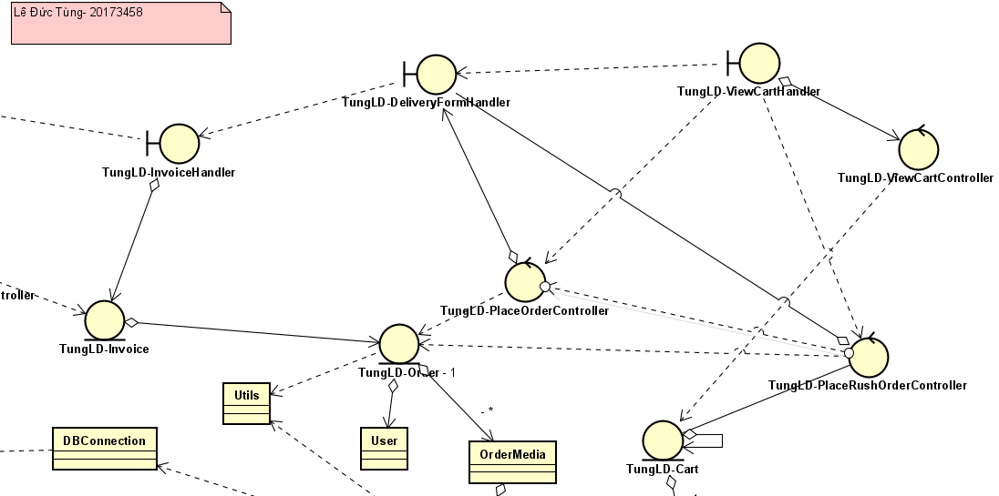
* Sửa đổi trong lớp thiết kê
* 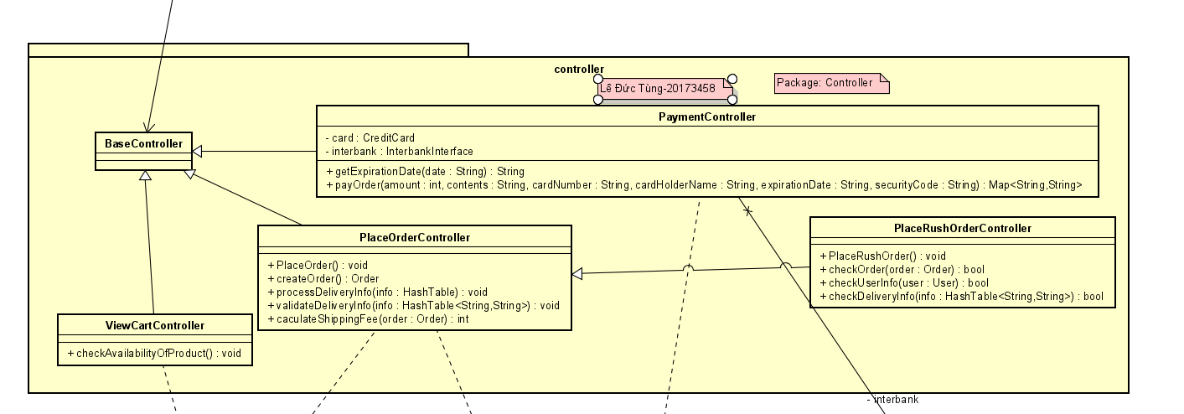
* Thiết kế chi tiết lớp
* 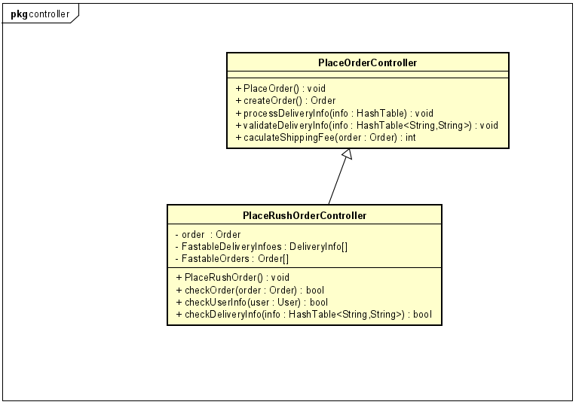
* ***Attribute***

|  |  |  |  |  |
| --- | --- | --- | --- | --- |
| *#* | *Tên* | *Kiểu dữ liệu trả về* | *Giá trị mặc định* | *Mô tả* |
| 1 | Order | Order | NULL | Đại diện cho đơn hàng của khách hàng |
| 2 | FastableDeliveryInfoes | DeliveryInfo[] | NULL | Đại diện cho các địa chỉ mà hệ thống có thể giao hàng nhanh |
| 3 | FastableOrders | Orders | NULL | Đại diện cho các đơn hàng có thể giao nhanh |

***Operation***

|  |  |  |  |
| --- | --- | --- | --- |
| *#* | *Tên* | *Kiểu dữ liệu trả về* | *Mô tả (mục đích)* |
| 1 | checkDeliveryInfo | bool | Kiểm tra địa chỉ giao hàng có thể giao nhanh |
| 2 | checkOrder | Order[] | Kiểm tra đơn hàng các sản phẩm đặt hàng có thể giao nhanh |
| 3 | CheckUserInfo | bool | Kiểm tra thông tin về khách hàng có thể hỗ trọ giao hàng nhanh hay không |
|  |  |  |  |
|  |  |  |  |
|  |  |  |  |

***Method***

* checkDeliveryInfo: Kiểm tra thông tin địa chỉ giao hàng có hỗ trợ giao nhanh

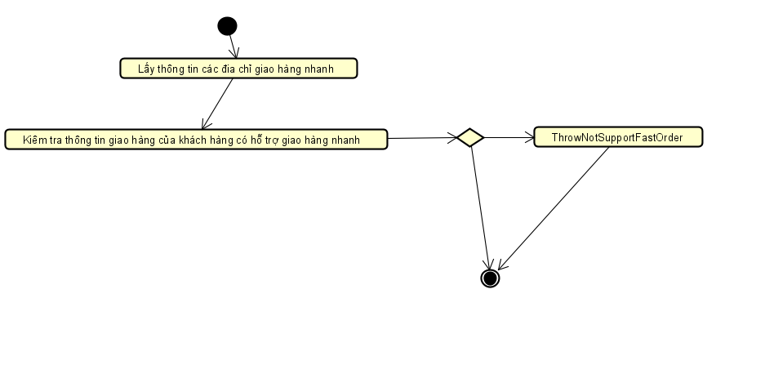

* Thiết kế lớp dữ liệu

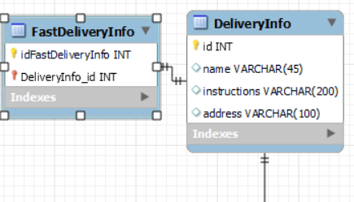

## 3.4. BÀI TẬP